# 关于更换体医融合中心健身房木地板

# 的采购需求

### 基本情况：

目前体医融合中心健身房地面破损严重，存在安全隐患，不能再承担健身场地使用。需要更换健身房木地板，木地板铺设面积约265平方米（以现场实际为准）。现申请采购一批木地板（约265平米，含安装）用于体医融合中心健身房地面。

### 采购需求：

1. 计划安装时间：2025年6月15日，具体时间以招标人通知为准。工期3天；
2. 投标人须提供主材品牌、规格、参数、合格证、检测报告等相关材料作为投标文件的一部分（详见附件）。同时提供主材（木地板）样品。
3. 要求投标人须具备销售（经营）木地板相关资质，并在人员、设备、资金等方面具有相应的承接能力。特别提醒：本项目需要的是专业销售（安装）木地板供应商，非施工总包、专业承包单位。
4. 安全防护要求：在本项目实施期间，供应商应在场地（现场）设立、提供和维护必要的安全防护措施，并在有关工作完成后撤除。
5. 本项目所发生的所有材料和工程设备的数量均需结合现场实际综合考虑材料损耗，所有损耗被认为已经包括在供应商的投标价格中。
6. 木地板，具体材质、做法见下表：

|  |  |  |  |  |  |
| --- | --- | --- | --- | --- | --- |
| 名称 | 材质 | 长（mm） | 宽（mm） | 高（mm） | 备注 |
| 地板 | 枫桦实木 | 1800 | 60-80 | 22 | 环保等级ENF级 |
| 毛地板 | 松木板 | 2000-4000 | 50-100 | 10-15 | 45度斜铺  间距15-20mm  环保等级E1级 |
| 双层木龙骨结构 | 实木多层 | 1000-2000 | 40 | 单层20  双层40 | 龙骨间距≤400mm  环保等级E1级 |
| 防潮隔音膜  减震垫 | EPE | / | 1000 | 10-15 | 防潮隔音膜为医用环保材料；  减震垫为弹性橡胶环保材料。 |
| 注：1、健身房为地暖供暖，供应商所提供的材料需满足地暖场所使用。  2、木地板为双层龙骨结构，毛地板45度斜铺，门口缓坡顺平施工  3、含实木踢脚线，厚12mm，高度80mm | | | | | |

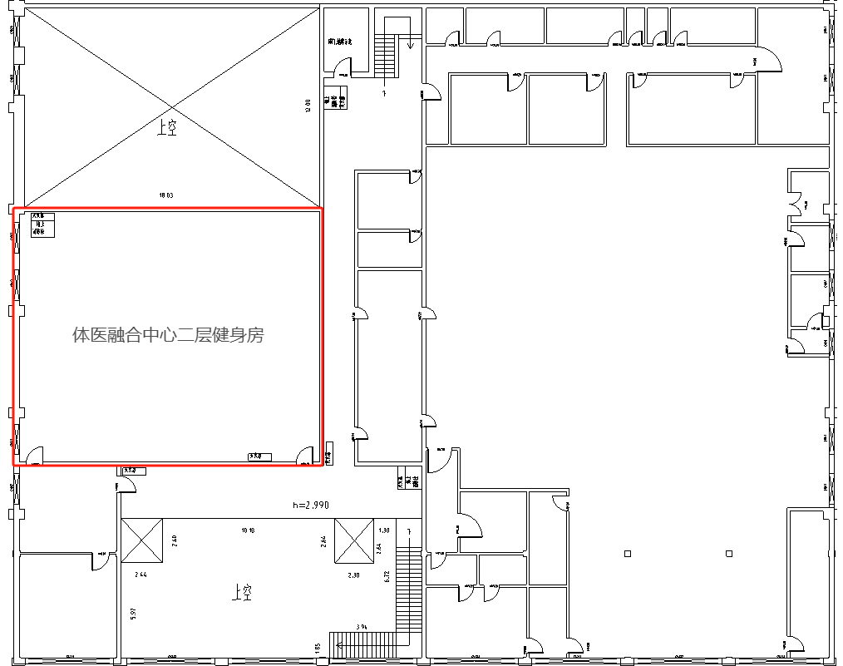 健身房位置示意图

附件：承包人提供的主要材料表

|  |  |  |  |  |  |
| --- | --- | --- | --- | --- | --- |
| 序号 | 名称/项目 | 品牌 | 规格参数/尺寸 | 供货周期（天） | 备注 |
|  |  |  |  |  |  |
|  |  |  |  |  |  |
|  |  |  |  |  |  |

**规划建设与运行保障处**

**2025.6.3**